«Қазақстан Республикасы
Денсаулық сақтау министрлігі

Медициналық және

фармацевтикалық бақылау

комитеті» РММ төрағасының

2022ж. «4» қараша

№ N057726 бұйрығымен

2022ж. «8» қараша

№ N057862, N057863 бұйрығымен
БЕКІТІЛГЕН

Дәрілік препараттың медициналық қолдану
жөніндегі нұсқаулық (Қосымша парақ)

Саудалық атауы
Флусалио

Халықаралық патенттелмеген атауы
Жоқ

Дәрілік түрі, дозасы
Ингаляцияға арналған дозаланған ұнтақ 100 мкг/50 мкг, 250 мкг/50 мкг және 500 мкг/50 мкг, 60 доза

Фармакотерапиялық тобы
Респираторлық жүйе. Тыныс алу жолдарының обструкциялық ауруларын емдеуге арналған препараттар. Адренергиялық, ингаляциялық. Кортикостероидтармен және басқа дәрілік препараттармен біріктірілген адренергиялық препараттар, антихолинергиялық түрлерін қоспағанда. Сальметерол және флутиказон.
АТХ коды R03АК06

Қолданылуы
Бронх демікпесі
Флусалио демікпені тұрақты түрде емдеуде, біріктірілген препаратты (ұзақ әсер ететін бета-2-агонистер және ингаляциялық кортикостероидтар) қолдану орынды болған кезде көрсетілген:
- ингаляциялық кортикостероидтармен және қысқа әсер ететін ингаляциялық бета-2-агонистермен емделу кезінде ауру симптомдары жеткіліксіз түрде бақыланатын пациенттердің «қажеттілігіне қарай»
немесе
- ингаляциялық кортикостероидтармен және ұзақ әсер ететін бета-2-агонистермен емделу кезінде ауру симптомдары талапқа сай бақыланатын пациенттерге;
Өкпенің созылмалы обструктивті ауруы (ӨСОА)
Флусалио бронходилататормен жүйелі емге қарамастан аурудың ауыр симптомдары сақталған, анамнезінде қайталанған өршулері болған, ЖДК1 тиісті шамалардан <60% (бронходилататормен ингаляцияға дейін) болатын ӨСОА бар пациенттерді симптоматикалық емдеу үшін көрсетілген.

Қолдануды бастағанға дейін қажетті мәліметтер тізбесі
Қолдануға болмайтын жағдайлар
- әсер етуші заттарға немесе қосымша заттардың кез келгеніне аса жоғары сезiмталдық
- тұқым қуалайтын галактоза жақпаушылығы, Lapp (ЛАПП)-лактаза ферментінің тапшылығы, глюкоза-галактоза мальабсорбциясы бар тұлғалар
- 4 жасқа дейінгі балалар.

Қолдану кезінде қажетті сақтық шаралары
Аурудың нашарлауы
Флусалио препараты жедел және қысқа әсер ететін бронходилататорды қажет ететін демікпенің жедел симптомдарын жеңілдетуге арналмаған. Пациенттерге демікпенің жедел симптомдарын жеңілдетуге арналған препараттардың әрдайым қолжетімді болуы туралы нұсқау беру керек.
Пациенттерге Флусалио препаратын қабылдауды асқыну кезінде немесе демікпе симптомдары айтарлықтай немесе күрт нашарлаған жағдайда бастауға болмайды.
Флусалио препаратымен емдеу кезінде демікпемен байланысты ауыр жағымсыз әсерлер мен өршулер туындауы мүмкін. Пациентке емдеуді жалғастыру ұсынылуы керек, алайда егер демікпе симптомдары бақыланбаса немесе Флусалио препаратын қолдануды бастағаннан кейін нашарласа, дәрігермен кеңесу керек.
Симптомдарды жеңілдетуге арналған препараттарды жиі қолдану (қысқа әсер ететін бронходилататорлар) немесе симптомдарды жеңілдетуге арналған препараттарға жауаптың төмендеуі бақылаудың нашарлауын көрсетеді және мұндай жағдайларда пациент дәрігермен кеңесу керек.
Демікпені бақылаудың кенеттен және үдемелі нашарлауы пациенттің өміріне қауіп төндіруі мүмкін және мұндай жағдайларда пациент дереу медициналық көмекке жүгінуі керек. Кортикостероидтармен емдеуді ұлғайту жөніндегі мәселені қарастыру керек.
Демікпенің симптомдары бақылауға алынғаннан кейін Флусалио препаратының дозасын біртіндеп азайту туралы мәселені қарастыруға болады. Емдеуді тоқтату кезінде пациенттің жағдайын ұдайы бақылау маңызды болып табылады. Флусалио препаратының тиімді ең төмен дозасын қолданған жөн.
ӨСОА өршуі бар пациенттерге әдетте жүйелік кортикостероидтармен емдеу тағайындалады, сондықтан пациенттерге Флусалио препаратын қабылдау кезінде симптомдары нашарласа, дәрігерге жүгіну қажеттілігі туралы нұсқау беру керек.
Демікпенің ықтимал өршу қаупіне байланысты Флусалио препаратымен емдеуді күрт тоқтатпаған жөн. Терапиялық дозаларды дәрігердің бақылауымен азайту керек. ӨСОА өршуі бар пациенттерде емдеуді тоқтату декомпенсация симптомдарымен қатар жүруі мүмкін және медициналық бақылауды қажет етеді.
Құрамында кортикостероидтары бар барлық ингаляциялық препараттар сияқты, Флусалио препараты өкпе туберкулезінің белсенді және жасырын түрлері, тыныс алу жолдарының зеңдік, вирустық және басқа да инфекциялары бар пациенттерге сақтықпен қолданған жөн. Көрсетілімдер болған кезде тиісті емді дереу бастау керек.
Жүрек-қантамыр жүйесі тарапынан реакциялар
Сирек жағдайларда, флутиказон пропионаты мен сальметерол біріктірілімін қолдану суправентрикулярлық тахикардия, экстрасистолия және жүрекшелердің фибрилляциясы сияқты жүрек аритмияларын, сондай-ақ препараттың емдік жоғары дозаларын қолданғанда қан сарысуындағы калий деңгейлерінің аздаған өткінші төмендеуін туындатуы мүмкін. Флусалио препаратын жүрек-қантамырдың ауыр сырқаттары немесе жүрек ырғағы бұзылған пациенттерге, сондай-ақ қант диабеті, тиреотоксикозы бар науқастарға, гипокалиемиясы түзетілмеген немесе қан сарысуында калий деңгейінің төмендеуіне бейім пациенттерге сақтықпен қолдану керек.
Гипергликемия
Қандағы глюкоза деңгейінің жоғарылауы жөнінде өте сирек мәлімделді, мұны препаратты анамнезінде қант диабеті бар пациенттерге тағайындағанда ескерген жөн.
Бронхтың парадоксальді түйілуі
Басқа ингаляциялық ем кезіндегідей, дозаны енгізгеннен кейін, ысқырықты дем алу мен ентігудің кенеттен күшеюімен көрініс беретін бронхтың парадоксальді түйілуі дамуы мүмкін. Бронхтың парадоксальді түйілуі тез әсер ететін бронходилататорға жауап береді және емдеуді кідірмей бастау қажет. Флусалио препаратын қабылдауды дереу тоқтатқан жөн, дәрігер пациентті тексеруі және, қажет болса, альтернативті ем тағайындауы керек.
Бета-2-агонистермен емдеудің тремор, жүрек қағысының жылдамдауы және бас ауыруы сияқты фармакологиялық жағымсыз әсерлері жөнінде хабарланған, бірақ, әдетте, олар қысқа мерзімді және жүйелі ем кезінде азаяды.
Қосымша заттар
Флусалио препаратының бір дозасында 24,427 – 24,827 мг лактоза бар. Бұл лактоза жақпаушылығы бар пациенттер үшін ескерілуі керек. Лактоза сияқты қосымша зат аллергиялық реакцияларды туындатуы мүмкін сүт ақуызының аз мөлшерін қамтиды.
Жүйелік кортикостероидтардың әсері
Жүйелік әсерлер кез келген ингаляциялық кортикостероидты қолданғанда, әсіресе ұзақ уақытқа тағайындалған жоғары дозаларда туындауы мүмкін. Осындай әсерлердің туындау ықтималдылығы, пероральді кортикостероидтарды қолданған кездегіге қарағанда, едәуір аз. Ықтимал жүйелік әсерлер Кушинг синдромын, кушингоидтық белгілерді, бүйрекүсті бездері функциясының бәсеңдеуін, сүйектің минералды тығыздығының төмендеуін, катарактаны, глаукоманы, және өте сирек – психомоторлы аса жоғары белсенділікті, ұйқының бұзылуын, мазасыздықты, депрессияны және озбырлықты қоса, бірқатар психологиялық немесе мінез-құлық әсерлерін қамтиды.
Сондықтан пациенттің үнемі тексеріліп отыруы және ингаляциялық кортикостероидтардың дозасын демікпені тиімді бақылау сақталатын ең төменгі дозаға дейін төмендету маңызды.
Ингаляциялық кортикостероидтардың жоғары дозаларымен пациенттерді ұзақ емдеу бүйрекүсті бездері функциясының бәсеңдеуіне және бүйрекүсті безінің жедел жеткіліксіздігіне әкелуі мүмкін. Өте сирек жағдайларда флутиказон пропионатының 500 мкг-нан 1000 мкг-нан кем емес дейінгі дозаларын қолданған кезде бүйрекүсті безінің басылуы және бүйрекүсті безінің жедел жеткіліксіздігі байқалған.
Бүйрекүсті бездері функциясының жедел жеткіліксіздігіне әкелуі мүмкін жағдайларға жарақаттар, хирургиялық араласымдар, инфекциялар немесе дозаның тез төмендеуі жатады. Орын алатын симптомдар әдетте айқын емес және анорексия, іштің ауыруы, дене салмағының жоғалуы, қатты қажу, бас ауыру, жүректің айнуы, құсу, артериялық гипотензия, естен тану, гипогликемияны және құрысуларды қамтуы мүмкін. Стресс кезеңінде немесе жоспарлы хирургиялық араласым жүргізу кезінде жүйелік кортикостероидтарды қосымша тағайындау қажеттілігін қарастыру керек.
Ингаляциялық флутиказон пропионатын қолданып емдеудің басымдығы пероральді стероидтарға қажеттілікті барынша азайтуы тиіс, бірақ пациенттерде пероральді стероидтардан ауысқан кезде ұзақ уақыт бойы бүйрекүсті бездері резервтерінің бұзылу қаупі сақталуы мүмкін. Сондықтан мұндай пациенттерді бүйрекүсті бездері қыртысының функциясы жүйелі бақыланған жағдайда аса сақтықпен емдеген жөн. Бұрын шұғыл жәрдем ретінде кортикостероидтардың жоғары дозаларын қолданған пациенттерге де қауіп төнуі мүмкін. Шұғыл жәрдем және ықтимал күйзеліс жағдайларында бүйрекүсті бездері функциясының қалдық бұзылыстары болуы мүмкін екендігін ескерген және кортикостероидтарды қолдану қажеттілігін қарастырған жөн. Жоспарлы емшаралар алдында бүйрекүсті бездері функциясының бұзылу дәрежесіне баға беру үшін маманнан кеңес алу керек болуы мүмкін.
Ритонавирді қолдану қан плазмасында флутиказон пропионатының концентрациясын едәуір арттыруы мүмкін. Сондықтан, егер пациент үшін ықтимал пайда кортикостероидтардың жүйелік жағымсыз әсерлерінің туындау қаупінен басым болатын жағдайларды қоспағанда, осы препараттарды бірге қолдануға жол бермеу керек. Флутиказон пропионатын және CYP3A күшті басқа тежегіштерімен бірге қолданған кезде жүйелік жағымсыз әсерлердің жоғары қаупі бар.
ӨСОА бар пациенттердегі пневмония
Ингаляциялық кортикостероидтарды қабылдайтын ӨСОА бар пациенттерде ауруханаға жатқызуды талап ететін пневмонияны қоса, пневмония жиілігінің ұлғаюы байқалды. Стероидтар дозасының ұлғаюымен пневмонияның жоғарғы қаупін растайтын кейбір деректер бар, бірақ бұл барлық зерттеулерде айқын дәлелденбеді.
Ингаляциялық кортикостероидты препараттар арасында пневмония қаупінің шамасында топішілік айырмашылықтар туралы айқын клиникалық деректер жоқ.
Дәрігерлер ӨСОА бар пациенттерде пневмонияның ықтимал дамуына қатысты мұқият болуы тиіс, өйткені мұндай инфекциялардың клиникалық белгілері ӨСОА өршу симптомдарына сай келеді.
ӨСОА бар пациенттерде пневмония даму қаупінің факторлары – шылым шегу, егде жас, дене салмағы индексінің (ДСИ) төмендігі және ӨСОА ауыр формасы болып табылады.
CYP3A4 күшті тежегіштерімен өзара әрекеттесу
Жүйелі кетоконазолды бірге қолдану сальметеролдың жүйелік ықпалын едәуір арттырады. Бұл жүйелік әсерлер жиілігінің артуына (мысалы, QTс аралығының ұзаруына және жүрек қағысының жылдамдауына) әкелуі мүмкін.
Сондықтан, пациент үшін пайдасы сальметеролдың жүйелік жағымсыз әсерлерінің әлеуетті даму қаупінен басым болатын жағдайларды қоспағанда, кетоконазолмен және CYP3A4 күшті басқа тежегіштерімен қатар емдеуден аулақ болу керек.
Көрудің бұзылуы
Көрудің бұзылуы кортикостероидтарды жүйелік және жергілікті қолданғанда хабарлануы мүмкін. Егер пациентте бұлыңғыр көру сияқты симптомдар немесе көрудің басқа да бұзылулары пайда болса, пациент ықтимал себептерді бағалау үшін офтальмологқа жіберілуі тиіс, оларға жүйелік және жергілікті кортикостероидтарды қолданғаннан кейін хабарланған катаракта, глаукома немесе орталық серозды хориоретинопатия (ОСХРП) сияқты сирек аурулар кіруі мүмкін.
Бала жасындағы пациенттер
Флутиказон пропионатының жоғарғы дозаларын (әдетте күніне ≥ 1000 мкг) қабылдайтын балалар мен 16 жасқа толмаған жасөспірімдер үлкен қауіпке ұшырауы мүмкін. Әсіресе, ұзақ мерзімге тағайындалатын жоғарғы дозаларда жүйелік әсерлер туындауы мүмкін. Ықтимал жүйелік әсерлерге Кушинг синдромы, кушингоидтық белгілер, бүйрекүсті бездері функциясының бәсеңдеуі, бүйрекүсті бездері қыртысы функциясының жедел жеткіліксіздігі, балалар мен жасөспірімдердегі өсудің баяулауы және сирек, психомоторлық аса жоғары белсенділікті, ұйқының бұзылуы, мазасыздық, депрессияны немесе озбырлықты қоса, бірқатар психологиялық немесе мінез-құлық әсерлері жатады. Баланы немесе жасөспірімді тыныс алу жүйесін тексеретін балалар маманына жіберу мүмкіндігін қарастырған жөн.
Ингаляциялық кортикостероидпен ұзақ емделіп жүрген балалардың өсуін жүйелі түрде бақылап отырған жөн. Ингаляциялық кортикостероидтың дозасы демікпені тиімді бақылауға болатын ең төменгі дозаға дейін азайтылуы тиіс.

Басқа дәрілік препараттармен өзара әрекеттесуі
Бета-адреноблокаторлар сальметеролдың әсерін әлсіретуі немесе бәсеңдетуі мүмкін. Селективті емес және селективті бета-адреноблокаторларды қолдану үшін күрделі негіз бар болған жағдайлардан басқасында, оларды қолданудан аулақ болу керек. Бета-2 агонистерімен емдеу потенциалды ауыр гипогликемияның дамуына әкелуі мүмкін. Жедел ауыр демікпесі бар пациенттерде ерекше сақтық танытқан жөн, өйткені бұл әсер ксантин туындыларын, стероидтарды және диуретиктерді бірге қолдану нәтижесінде күшеюі мүмкін.
Басқа бета-адренергиялық препараттарды бірге қолданудың потенциалды аддитивтік әсері болуы мүмкін.
Флутиказон пропионаты
Қалыпты жағдайларда, препаратты ингаляциялық енгізуден кейін ішек пен бауырда CYP 3A4 цитохромының жүйесі арқылы алғаш өтудің қарқынды метаболизмінің және препараттың жүйелік жоғары клиренсінің арқасында, қан плазмасында флутиказон пропинаты төмен концентрацияларға жетеді.
Демек, флутиказон пропионатымен байланысты клиникалық тұрғыдан маңызды дәрілік өзара әрекеттесулер ықтималдылығы өте аз.
Дені сау еріктілердің қатысуымен, ингаляциялық флутиказон пропионатымен өзара әрекеттесуіне жүргізілген зерттеу күніне екі рет 100 мг дозадағы ритонавир (CYP3A цитохромының күшті тежегіші) қан плазмасынағы флутиказон пропионатының концентрациясын бірнеше жүз есеге арттырғанын, ал бұл қан сарысуында кортизол концентрациясының айтарлықтай төмендеуіне әкелетінін көрсетті.Ингаляциялық флутиказон пропионаты үшін бұл өзара әрекеттесу туралы ақпарат жоқ, бірақ қан плазмасындағы флутиказон пропионаты деңгейінің айтарлықтай жоғарылауы күтіледі. Пациент үшін пайда глюкокортикоидтардың жүйелік жағымсыз әсерлерінің туындау қаупінен басым болатын жағдайларды қоспағанда, осы препараттарды бірге қолдануға жол бермеу керек.
Дені сау еріктілердің қатысуымен жүргізілген шағын зерттеуде, CYP3A цитохромының күштілігі аздау тежегіші - кетоконазол бір реттік ингаляциядан кейін флутиказон пропионатының әсерін 150%-ға күшейтетіні дәлелденді. Бұл флутиказон пропионатын өз алдына қолданумен салыстырғанда, қан плазмасында кортикозол деңгейінің едәуір төмендеуіне әкелді. Итраконазол сияқты басқа күшті CYP3A тежегіштерімен және құрамында кобицистат бар препараттармен және эритромицин сияқты орташа CYP3A тежегіштерімен бірге қолдану, флутиказон пропионатының жүйелік әсерін және жүйелік жағымсыз әсерлердің пайда болу қаупін арттыруы мүмкін.
Мұндай біріктірілімге, күтілетін пайдасы кортикостероидтар әсерінен туындайтын жүйелік жағымсыз әсерлердің дамуының ықтимал қаупінен басым болған жағдайлардан басқасында, жол бермеген жөн. Мұндай жағдайларда кортикостероид әсерінен туындайтын жүйелік жағымсыз әсерлердлердің дамуы тұрғысында пациенттердің жай-күйін бақылау керек.
Сальметерол
CYP3A4 күшті тежегіштері
Кетоконазолды (күніне 1 рет 400 мг пероральді түрде) және сальметеролды (күніне 2 рет 50 мкг ингаляциялық түрде) 7 күн бойы бірге енгізгенде дені сау 15 адамның қан плазмасында сальметерол деңгейінің едәуір (Cmax 1,4 есеге және AUC 15 есеге) жоғарылағаны байқалды. Бұл, сальметеролды немесе кетоконазолды өз алдына қолданумен салыстырғанда, сальметерол әсерінен туындаған жүйелік басқа әсерлер жиілігінің (мысалы, QTс аралығының ұзаруы және жүрек қағысының жылдамдауы) артуына әкелуі мүмкін.
Артериялық қысымға, жүректің жиырылу жиілігіне, қандағы глюкоза деңгейіне және қандағы калий деңгейіне клиникалық тұрғыдан маңызды әсері байқалған жоқ. Кетоконазолмен бірге енгізу қайталап қолданғандағы жартылай шығарылу кезеңін және сальметеролдың жиналып қалу қаупін арттырған жоқ.
Кетоконазолды қолданудың пайдасы сальметеролды қолданудан туындаған жүйелік жағымсыз әсерлердің ықтимал даму қаупінен басым болатын жағдайларды қоспағанда, бір мезгілде енгізуге жол бермеу керек. CYP3A4 күшті басқа тежегіштерімен (мысалы, итраконазолмен, телитромицинмен, ритонавирмен) өзара әрекеттесудің осыған ұқсас
қаупі болуы мүмкін.
CYP 3A4 орташа тежегіштері
Дені сау 15 ерікті адамда 6 күн бойы эритромицинді (күніне 3 рет 500 мг пероральді түрде) және сальметеролды (күніне 2 рет 50 мкг ингаляциялық түрде) бірге енгізгенде қан плазмасында сальметерол экспозициясының аздаған, бірақ сальметерол экспозициясының (Cmax 1,4 есеге және AUC 1,2 есеге) статистикалық тұрғыдан маңызды емес артуы байқалды. Эритромицинмен бірге қолданғанда ауыр жағымсыз әсерлер байқалған жоқ.

Арнайы ескертулер
Жүктілік немесе лактация кезінде
Флусалио препаратын жүкті әйелдерге қолдану ана үшін күтілетін пайдасы шарана үшін кез-келген ықтимал қаупінен басым болатын жағдайларда қарастырылуы керек. Бета-2-адренорецепторлар агонистерін және глюкокортикостероидтарды енгізгеннен кейін репродуктивті уыттылықты туындатады.
Жүкті әйелдерді емдеу кезінде демікпені адекватты бақылауды ұстап тұру үшін қажетті флутиказон пропионатының ең аз тиімді дозасын пайдалану керек.
Ана сүтіне сальметерол мен флутиказон пропионатының немесе олардың метаболиттерінің енетіндігі белгісіз. Жаңа туған нәрестелер мен емшектегі балалар үшін қауіп-қатерді жоққа шығаруға болмайды. Емшек емізуді тоқтату немесе препаратты қолдануды тоқтату жөнінде шешім нәресте үшін емшек емудің пайдасын және ана үшін ем қолданудың пайдасын ескере отырып, қабылдануы тиіс.
Педиатрияда қолдану
4 жасқа дейінгі балаларда сальметерол және флутиказон пропионаты қосылған ұнтақты ингаляторды пайдалану бойынша деректер жоқ.
12 жасқа дейінгі балалар аэрозольді іске қосу және деммен жұтуды синхрондау кезінде қиындық сезінуі мүмкін. Ингаляторы бар спейсерлік құрылғыны іске қосу мен деммен жұтуды үйлестіруде қиындық сезінетін немесе сезінуі ықтимал пациенттерге пайдалану ұсынылады.
Препараттың көлік құралын немесе қауіптілігі зор механизмдерді басқару қабілетіне әсер ету ерекшеліктері
Дозаланған сальметерол және флутиказон ингаляторлары автокөлікті басқару және механизмдермен жұмыс істеу қабілетіне әсер етпейді немесе елеусіз әсер етеді.

Қолдану жөніндегі нұсқаулар
Дозалау режимі
Флусалио тек ингаляцияға арналған.
Пациенттер оңтайлы әсерге қол жеткізу үшін Флусалио препаратын тіпті симптомдар болмаған жағдайда да жүйелі түрде қолдану керектігі туралы хабардар болуы тиіс.
Пациенттер Флусалио препаратының оңтайлы дозасын демеп тұру үшін тұрақты түрде дәрігерлік тексеруден өтуі қажет және препараттың дозасын тек дәрігердің нұсқауы бойынша өзгертуге болады. Дозаны демікпе симптомдарын оңтайлы бақылауды қамтамасыз ететін ең төменгі тиімді дозаға жеткенге дейін титрлеу керек. Демікпе симптомдарын бақылауға жетуден кейін сальметерол/флутиказон пропионатының дозасын біртіндеп азайту мүмкіндігін қарастыру қажет. Егер симптомдарды бақылау тәулігіне екі рет қабылданатын біріктірілімнің ең төменгі дозасында сақталса, келесі қадам тек ингаляциялық кортикостероидты қолдануды қамтуы мүмкін.Ұзақ әсер ететін бета-2-агонистерді қажет ететін пациенттерде балама ретінде сальметерол/флутиказон пропионаты біріктірілімін қолдануды, егер дәрігердің пікірі бойынша ауру симптомдарын бақылау үшін жеткілікті болса, препаратты күніне 1 рет қабылдауға көшу үшін Флусалио препаратының дозасын біртіндеп титрлеуге болады. Егер тәулігіне бір рет дозалау анамнезінде түнгі кезеңдегі ұстамалар болған пациентте жүргізілген жағдайда, онда дозаны түнге қарай қабылдау қажет, ал егер бұрын пациентте ұстамалар негізінен күндізгі кезеңде білінген болса, онда дозаны таңертең қабылдау қажет. Егер пациентте анамнезінде түнгі ұстамалары болса, дозаны ұйықтар алдында қолдану керек, егер пациенттің анамнезінде симптомдар негізінен күндіз пайда болса, дозаны таңертең қолдану керек.
Пациенттерге Флусалио препараты осы ауырлық дәрежесіндегі ауруды емдеуге ұсынылатын флутиказон пропионатының дозасы негізінде таңдап алынуы тиіс. Егер жеке бір пациентке ұсынылған режимнен тыс доза қажет болса, бета-2-агонистердің және/немесе кортикостероидтардың тиісті дозаларын тағайындау керек.
Ұсынылатын дозалар:
Бронх демікпесі
Ересектер (18 жас және одан үлкен):
бір ингаляциядан күніне 2 рет 100 мкг/50 мкг дозаны
немесе
бір ингаляциядан күніне 2 рет 250 мкг/50 мкг дозаны
немесе
бір ингаляциядан күніне 2 рет 500 мкг/50 мкг дозаны.
Балалар (4 жас және одан жоғары): 100 мкг/50 мкг дозадағы препаратты бір ингаляциядан күніне 2 рет. Балаларға арналған флутиказон пропионатының рұқсат етілген ең жоғары дозасы күніне екі рет 100 мкг құрайды.

Флусалио препаратын қысқа мерзімдік қолдану демікпе симптомдарын жылдам бақылауға қол жеткізу маңызды болып табылатын орташа тұрақты демікпесі бар (ауру белгілерінің күнделікті пайда болуы, орташа немесе ауыр бронхтық обструкция белгілерін тез тоқтату үшін қысқа әсерлі бронхолитиктерді күнделікті қабылдау) ересек пациенттерде бастапқы демеуші ем ретінде қарастырылуы мүмкін. Мұндай жағдайларда ұсынылған бастапқы доза 100 мкг/ 50 мкг дозадан күніне бір ингаляциядан 2 рет қолдануды құрайды. Бронх демікпесінің симптомдарын бақылауға қол жеткізгеннен кейін, тек қана флутиказон пропионатын қолдануға көшу үшін дозаны біртіндеп титрлеу қажет. Жай-күйі жақсарғаннан кейін пациенттерді тұрақты түрде бақылау маңызды.
Ауырлық дәрежесінің бір немесе екі сипатбелгілері болмаған кезде, бастапқы демеуші ем ретінде қабылданатын тек ингаляциялық флутиказон пропионатымен салыстырғанда айтарлықтай артықшылықтар көресетілмеді. Жалпы, пациенттердің көпшілігі үшін ингаляциялық кортикостероидтар бірінші қатардағы терапия болып қала береді. Флусалио жеңіл демікпенің бастапқы еміне арналмаған. Флусалио 100 мкг / 50 мкг ауыр демікпесі бар ересектер мен балаларға жарамайды. Ауыр демікпесі бар емделушілерде кез келген бекітілген комбинацияда қолданар алдында ингаляциялық кортикостероидтардың тиісті дозасын белгілеу ұсынылады.
ӨСОА (өкпенің созылмалы обструкциялық ауруы) кезіндегі демеуші ем
Ересектер (18 жас және одан үлкен):
бір ингаляциядан күніне 2 рет 100 мкг/ 50 мкг дозаны
немесе
бір ингаляциядан күніне 1-2 рет 250 мкг/50 мкг дозаны
немесе
бір ингаляциядан күніне 1-2 рет 500 мкг/ 50 мкг дозаны.
Препараттың ең жоғарғы дозасы күніне 2 ингаляцияны құрайды.
Енгізу әдісі және жолы
Ингаляцияға арналған
Флусалио препаратын қолдану
Elpenhaler® ингаляторын пайдалану жөніндегі нұсқаулық
Α. Құрылғыны дайындау
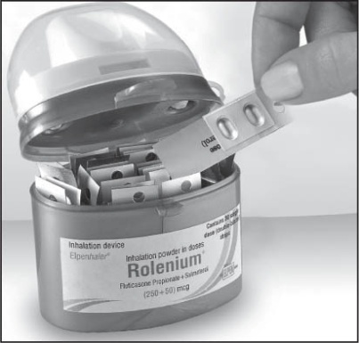 | Сақтауға арналған контейнерді суретте көрсетілгендей басып, ашыңыз, жолақты алыңыз, және сақтауға арналған контейнерді қайтадан жабыңыз.
- Жолақты аймаққа сәл басып мүштікті қақпағын ашыңыз.
- Мүштікті босатып алып, тірек беткейін көру үшін мүштікті кері бағытқа итеріңіз.
- Қосарлы пішінді ұяшықты қаптамалы жолақтың жылтыр жағын жоғары ұстаңыз.
- Жолақты тірек беткейіндегі бекітілетін орнына қойыңыз. Сәл үстінен басып, бекіту орнына жолақтың сенімді бекігеніне көз жеткізіңіз.
- Қосарлы пішінді ұяшықты қаптама тірек беткейдің қуысына сәйкес келеді, ал бағыттағыштар дұрыс орналасуын қамтамасыз етеді.

- Мүштікті жауып, жолақтың шығып тұрған ұшын тартыңыз.
Доза енді ингаляцияға дайын.
В. Дозаны деммен жұту

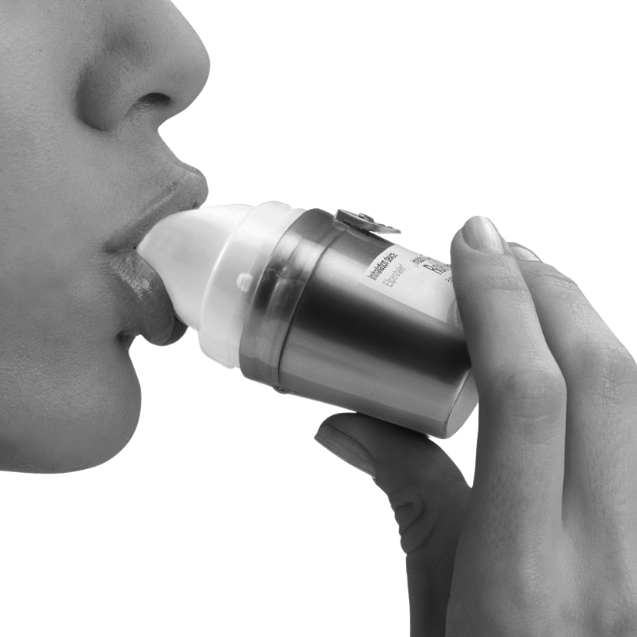 | Құрылғыны ауызыңыздан аулақтау ұстаңыз.  - Толық дем шығарыңыз. Құрылғының мүштігіне дем шығарып алмас үшін сақ болыңыз.  - Elpenhaler® ингаляторын аузыңызға жақындатыңыз және ерініңізбен мүштіктің айналасын мықтап қысып алыңыз.  - Өкпеңіз толғанша аузыңызбен (мұрыныңызбен емес) баяу және терең дем алыңыз.  - Шамамен 5 секунд бойы немесе тыныс алуыңыз жайсыз болғанға дейін демді ұстап тұрыңыз, содан соң құрылғыны ауызыңыздан алып тастаңыз.  - Дем шығарыңыз және қалыпты тыныс алуды жалғастырыңыз.
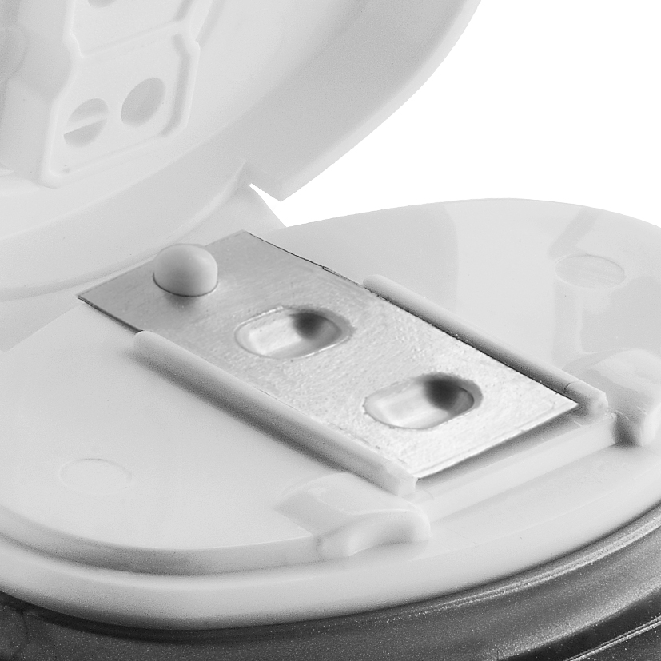 | - Мүштікті ашыңыз. Ұнтақты түгелдей жұтқаныңызды және жолақты пішінді ұяшықты қаптамалар бос екенін байқайсыз.  - Бос жолақты алып тастаңыз, және C қадамына көшіңіз.
C. Құрылғыны тазалау | - Әрбір пайдаланғаннан кейін мүштікті және тірек беткейін құрғақ матамен немесе қағаз сүрткімен сүртіңіз. Құрылғыны тазалау үшін суды пайдаланбаңыз.  - Мүштікті жауып, қорғайтын қабына салыңыз.

Қабылдау уақыты көрсетілген қолдану жиілігі
Пациенттер оңтайлы әсерге қол жеткізу үшін Флусалио препаратын тіпті симптомдар болмаған жағдайда да жүйелі түрде қолдану керектігі туралы хабардар болуы тиіс.

Емдеу ұзақтығы
Дозаны симптомдарды оңтайлы бақылауды қамтамасыз ететін ең төменгі мөлшерге жеткенге дейін титрлеу керек. Егер симптомдарды бақылау күніне екі рет қабылданатын біріктірілімнің ең төменгі белсенділігі кезінде сақталса, онда келесі қадам тек ингаляциялық кортикостероидты тестілеуді қамтуы мүмкін.
Альтернатива ретінде, ұзақ әсер ететін бета-2-агонистіне мұқтаж пациенттерге, егер дәрігердің пікірінше, бұл ауруды бақылау үшін жеткілікті болса, күніне бір рет қабылданатын Флусалионың дозасын таңдауға болады. Пациентте түнгі симптомдар анамнезінде болған кезде күніне бір рет қабылдаған жағдайда дозаны түнде тағайындау керек, ал пациентте осы симптомдардың анамнезі болған кезде, негізінен күндізгі уақытта, дозаны таңертең тағайындау керек.

Артық дозалану жағдайында қабылдануы қажет шаралар
Артық дозалану белгілері мен симптомдары: бас айналуы, систолалық артериялық қысымының жоғарылауы, тремор, бас ауыруы және тахикардия.
Егер Флусалио препаратымен емдеуді препарат құрамына кіретін бета-агонистпен артық дозалану салдарынан тоқтату қажет болса, орнын басатын стероидты емді тағайындауға қатысты тиісті шараларды қабылдаған жөн. Бұдан басқа, гипокалиемияның ықтимал дамуымен байланысты қан сарысуында калий деңгейін бақылау керек. Калиймен орын басу емінде қарастыру керек.
Жедел түрі: Ұсынылған дозадан асатын флутиказон пропионатымен ингаляция бүйрекүсті бездері функциясының уақытша бәсеңдеуін туындатуы мүмкін. Бұл шұғыл шаралар қабылдауды қажет етпейді, өйткені бүйрекүсті бездері функциясы бірнеше күннен кейін қайта жаңғырады, бұны қан плазмасындағы кортизол деңгейін анықтау арқылы тексеруге болады.
Флутиказон пропионатын ингаляциялау кезіндегі созылмалы артық дозалануы: Бүйрек үсті бездерінің резервті функциясына бақылау жүргізу ұсынылады және қажет болған жағдайда жүйелік кортикостероидтармен ем тағайындау қажет болуы мүмкін. Пациенттің жағдайы тұрақтанғаннан кейін ингаляциялық кортикостероидтармен ұсынылған дозада емдеуді жалғастырған жөн.
Флутиказон пропионатының жедел және созылмалы артық дозалануы жағдайында симптомдарды бақылау үшін Флусалио препаратымен жеткілікті дозада емдеуді жалғастыру керек.

Дәрілік препараттың бір немесе бірнеше дозасын өткізіп алған жағдайда қолданылатын шаралар
Егер сіз Флусалио препаратын қабылдауды ұмытсаңыз, ұмытылған дозаның орнын толтыру үшін екі есе дозаны қабылдамаңыз.

Тоқтату симптомдарының пайда болу қаупін көрсету
Бронх демікпесінің ықтимал өршу қаупіне байланысты Флусалио препаратымен емдеуді күрт тоқтатпаған жөн. ӨСОА бар пациенттерде емдеуді тоқтату декомпенсация симптомдарымен қатар жүруі мүмкін және медициналық бақылауды қажет етеді.

Дәрілік препаратты қолдану тәсілін түсіндіру үшін медицина қызметкерінің кеңесіне жүгіну бойынша нұсқаулар
Қолданар алдында міндетті түрде емдеуші дәрігеріңізбен кеңесіңіз.
Қандай-да бір басқа препараттарды қабылдап жүргеніңізді, жақын арада қабылдағаныңызды немесе қабылдауды бастауыңыз мүмкін екендігін емдеуші дәрігеріңізге айтыңыз.

Дәрілік препаратты стандартты қолданған кезде байқалатын жағымсыз реакциялардың сипаттамасы және осы жағдайда қабылдауға тиісті шаралар
Флусалио препаратының құрамында салметерол және флутиказон пропионаты болғандықтан, жағымсыз әсерлердің типі мен айқындылығы компоненттердің әрқайсысымен байланысты болады деп күтуге болады. Екі компонентті бір мезгілде енгізген кезде ешқандай қосымша жағымсыз әсерлер байқалған жоқ
Өте жиі
- бас ауыруы
- назофарингит (мұрын-жұтқыншақ шырышты қабығының ісінуі)
Жиі
- ауыз қуысының және тамақтың кандидозы
- пневмония
- бронхит
- гипокалиемия
- ауыз-жұтқыншақ шырышты қабығының тітіркенуі
- дауыстың қарлығуы дисфония
- синусит
- қан кету көріністері (гематомалар)
- бұлшықет құрысуы, артралгия
- жарақаттық сынықтар
- миалгия
Жиі емес
- терінің аллергиялық реакциялары
- ентігу
- бронх түйілуі
- катаракта
- гипергликемия
- мазасыздық, ұйқының бұзылуы
- тремор
- катаракта
- жүрек қағуының жиілеуі (пальпитация)
- тахикардия
- жүрекшелер фибрилляциясы
- стенокардия
Сирек
- өңеш кандидозы
- ангионевроздық ісіну (көбіне беттің және ауыз-жұтқыншақтың ісінуі)
- анафилаксиялық реакциялар, оның ішінде анафилаксиялық шок
- Кушинг синдромы, кушингоидтық белгілер, бүйрекүсті бездері функциясының бәсеңдеуі, балалар мен жасөспірімдерде бой өсуінің баяулауы, сүйектің минералды тығыздығының төмендеуі
- аса жоғары белсенділік пен ашушаңдықты қоса, кінез-құлық өзгерістері (көбінесе балаларда)
- глаукома
- жүрек ырғағының бұзылуы (қарыншалық тахикардия мен экстрасистолияны қоса)
Белгісіз (қолда бар деректер негізінде бағалау мүмкін емес)
- депрессия, озбырлық (көбінесе балаларда)
- көру қабілетінің анық еместігі
Жекелеген жағымсыз реакциялардың сипаттамасы
Бета-2-агонистермен емдеу салдарынан туындаған тремор, жүрек қағысының жылдамдауы, бас ауыру сияқты фармакологиялық жағымсыз реакциялар туралы хабарланған, бірақ, әдетте, олар өткінші сипатқа ие және жүйелі ем кезінде азаяды.
Басқа да ингаляциялық ем кезіндегідей, дозаны қабылдаудан кейін бірден ысқырықты дем алумен және ентігудің кенеттен күшеюімен көрініс беретін бронхтың парадоксальді түйілуі дамуы мүмкін. Бронхтың парадоксальді түйілуі тез әсер ететін бронходилататорға жауап береді және оны дереу емдеу керек. Препаратты қабылдауды дереу тоқтатқан жөн, пациентті тексеру және, қажет болса, альтернативті ем тағайындаған жөн.
Препараттың құрамында флутиказон пропионаты бар болғандықтан, кейбір пациенттерде дауыстың қарлығуы, ауыз қуысының және тамақтың, және кейде өңештің кандидозы (стоматит) байқалуы мүмкін. Дауыстың қарлығуын ауыз қуысы және тамақ кандидозының көрініс беруін ауыз қуысын сумен шаю және/немесе препаратты қабылдаудан кейін тістерді тазалау арқылы азайтуға болады. Ауыз қуысының және тамақтың симптоматикалық кандидозын препаратты қабылдауды жалғастыра отырып, жергілікті зеңге қарсы препараттармен емдеуге болады.
Бала жасындағы пациенттер
Ықтимал жүйелік әсерлерге Иценко-Кушинг синдромы, кушингоидтық белгілер, бүйрекүсті бездері функциясының бәсеңдеуі және балалар мен жасөспірімдерде дамудың кідіруі жатады. Сондай-ақ, балалар мазасыздық, ұйқының бұзылуы және мінез-құлық өзгерістері, соның ішінде аса жоғары белсенділік пен ашушаңдықты сезінуі мүмкін.
Препараттың болжамды жағымсыз реакциялары туралы мәліметтер ұсыну дәрілік заттың пайда/қауіп арақатынасына үздіксіз мониторинг жүргізуге мүмкіндік беретін аса маңызды сәт болып табылады. Медицина қызметкерлері нұсқаулықтың соңында көрсетілген байланыс деректері бойынша және ұлттық ақпарат жинау жүйесі арқылы кез келген болжамды жағымсыз реакциялар туралы ақпарат ұсынуы керек.
Жағымсыз дәрілік реакциялар туындаған жағдайда медицина қызметкеріне, фармацевтика қызметкеріне немесе тікелей, дәрілік препараттардың тиімсіздігі туралы хабарламаларды қоса, дәрілік препараттарға жағымсыз реакциялар (әсерлер) жөніндегі ақпараттық мәліметтер базасына хабарласу керек.

Қазақстан Республикасы Денсаулық сақтау министрлігі Медициналық және фармацевтикалық бақылау комитеті «Дәрілік заттар мен медициналық бұйымдарды ұлттық сараптау орталығы» ШЖҚ РМК
http://www.ndda.kz

Қосымша мәліметтер
Дәрілік препараттың құрамы
100 мкг/50 мкг дозасы үшін
1 пішінді ұяшықты қаптамада (1)
белсенді зат – флутиказон пропионаты - 0.100 мг
қосымша зат – лактоза моногидраты
2 пішінді ұяшықты қаптамада (2)
белсенді зат – сальметерол ксинафоаты (сальметеролға баламалы) - 0.0725 мг (0,0500 мг)
қосымша зат – лактоза моногидраты

250 мкг/50 мкг дозасы үшін
1 пішінді ұяшықты қаптамада (1)
белсенді зат – флутиказон пропионаты - 0.250 мг
қосымша зат – лактоза моногидраты
2 пішінді ұяшықты қаптамада (2)
белсенді зат – сальметерол ксинафоаты (сальметеролға баламалы) - 0.0725 мг (0,0500 мг)
қосымша зат – лактоза моногидраты

500 мкг/50 мкг дозасы үшін
1 пішінді ұяшықты қаптамада (1)
белсенді зат – флутиказон пропионаты - 0.500 мг
қосымша зат – лактоза моногидраты
2 пішінді ұяшықты қаптамада (2)
белсенді зат – сальметерол ксинафоаты (сальметеролға баламалы) - 0.0725 мг (0,0500 мг)
қосымша зат – лактоза моногидраты

Сыртқы түрінің, иісінің, дәмінің сипаттамасы
Ақ түсті ұнтақ.

Шығарылу түрі және қаптамасы
Ақ ұнтақ салынған екі блистері (пішінді ұяшықтар) бар алюминий-алюминий типті кесінді (стрип). Бірінші блистерде флутиказон пропионаты, ал екінші блистерде сальметерол бар.
Пластиктен жасалған ақ түсті құрылғыға (Elpenhaler ®) әрқайсысында екі блистер бар 60 алюминий-алюминий стриптері салынған. Құрылғы медициналық қолдану жөніндегі қазақ және орыс тілдеріндегі нұсқаулықпен бірге картон қорапшаға салынады.
Алюминий стрипінің бір жағында түсті кодталған сызық бар. Ол стрипті ингаляцияға дейін тірек бетіне дұрыс орналастыру әдісін көрсету үшін қолданылады. Бұл стриптің ішінде дәрі бар және ол дайын өнімнің алғашқы қаптамасы болып табылады; стрип өзгеріссіз қалады - түс кодының сызығы фольганың препаратпен жанаспайтын бөлігінде орналасқан.

Elpenhaler® 3 бөліктен тұрады:
- Мүштік және оның қақпағы (1).
- Беткейі (2), оған қосарлы жолақтар орналасады (Тірек беткейі).
-Сақтауға арналған контейнер (3) онда қосарлы жолақ орналасады.
Осы үш бөлігі бір-бірімен қосылған және бөлек ашылуы мүмкін.

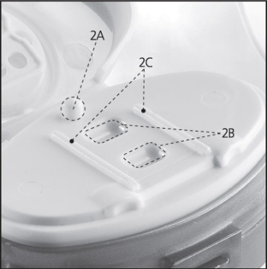 | Тірек беткейінде:  - Бекіту нүктесі (2А), оған қосарлы жолақ бекітілген.  - Екі жолақ (2В), онда екі блистер орналасады.  - Екі жолақ бағыттағышы (2С), олар қосарлы блистерлік жолақты тірек беткейінде дұрыс қалыпта сенімді бекітеді.
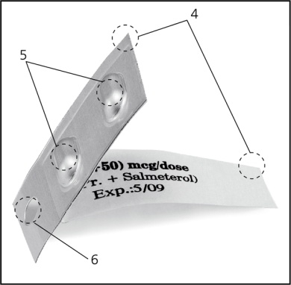 | Қосарлы блистерлік жолақта:  - Екі алюминий парағы (4).  - Екі блистер (5), олардың біреуінде сальметерол және екіншісінде флутиказон пропионаты бар.  - Тесік (6).

Сақтау мерзімі
2 жыл
Жарамдылық мерзімі өткеннен кейін қолдануға болмайды!

Сақтау шарттары
25 °С-ден аспайтын температурада сақтау керек.
Балалардың қолы жетпейтін жерде сақтау керек!

Дәріханалардан босатылу шарттары
Рецепт арқылы

Өндіруші туралы мәлімет
ELPEN Pharmaceutical Co. Inc.
95, Marathonos Ave., Pikermi 19009 Аттика, Греция
Тел/факс: +30 210 60 39 326 (-9); +30 210 60 39 300
электронды пошта: d.tasopoulou@elpen.gr

Тіркеу куәлігінің ұстаушысы
ELPEN Pharmaceutical Co. Inc.
95, Marathonos Ave., Pikermi 19009 Аттика, Греция
Тел/факс: +30 210 60 39 326 (-9); +30 210 60 39 300
электронды пошта: d.tasopoulou@elpen.gr

Қазақстан Республикасы аумағында тұтынушылардан дәрілік заттар сапасына қатысты шағымдар (ұсыныстар) қабылдайтын және дәрілік заттың тіркеуден кейінгі қауіпсіздігін қадағалауға жауапты ұйымның атауы, мекенжайы және байланыс деректері (телефон, факс, электронды пошта)
ЖШС «Saa Pharma»
050010, Алматы қ-сы, Достық д-лы, 38, кеңсе №705, KDC бизнес орталығы
тел.: + 7 (727) 345 10 12
моб.: +7 (701) 922 60 63
электронды пошта: info@saapharma.kz

